Etre capable d’identifier des DMR en vue de la recomposition de sets de soins simples
(p 13 du guide d’équipement) :
- La boite à compresses
- La boite petite chirurgie

Pré-requis :
Tenue professionnelle adaptée
Lavage des mains
Bionettoyage des plans de travail

Capacités évaluées C456 :
- Identifier correctement les DM
- Recomposer conformément les sets
- Capacité à venir : Vérifier la propreté, la siccité et la fonctionnalité des DM

Savoirs associés :
- Enoncer les caractéristiques des DMR S21.2
- Savoir associé à venir : Indiquer les contrôles à réaliser sur les DMR S21.3

2 groupes de travail en alternance sur 2 séances.

TP | TD
Vous êtes agent en stérilisation. On vous demande de sélectionner les DMR afin de recomposer un set à compresses pour les urgences médicales. Vous compléterez la fiche de liaison propre à ce set. | Vous êtes agent de stérilisation. On vous demande de créer le listing du set de petite chirurgie. A partir de la fiche de composition de ce set, réaliser la fiche individuelle du DMR avec photos et caractéristiques
Mise à disposition de :  - fiche liaison  - DM + pochette fournisseur (nom et réf)  - Fiche de composition du set p 13 guide d’éq  - Panier de recomposition  - papier crêpé  - Affichage des protocoles d’hygiène et de sécurité | Mise à disposition de :  - DM + pochette fournisseur (nom et réf)  - Fiche de composition du set p 13 guide d’éq  - Panier de recomposition  - appareil photos  - fiche individuelle du DM avec photos et caractéristiques
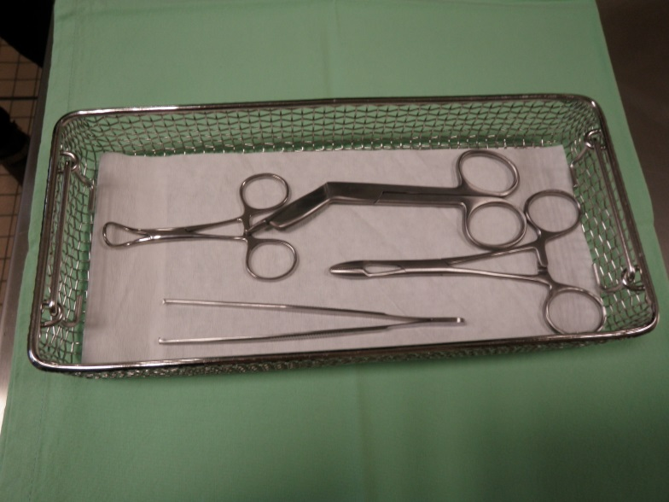 | 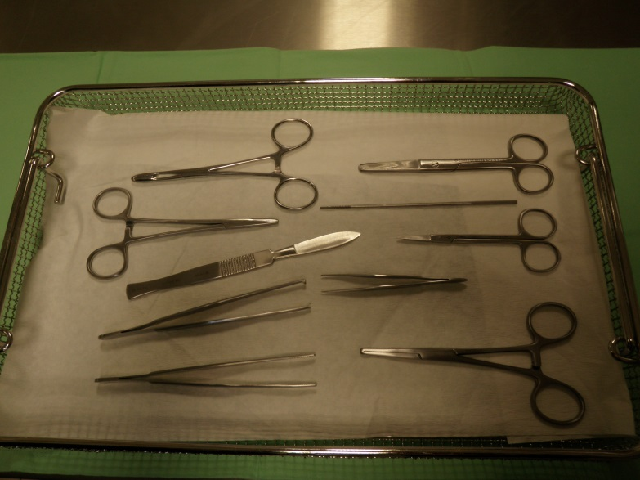

Ciseaux lister, Croix rouge
Photos descriptives du DM (de face, de profil…)

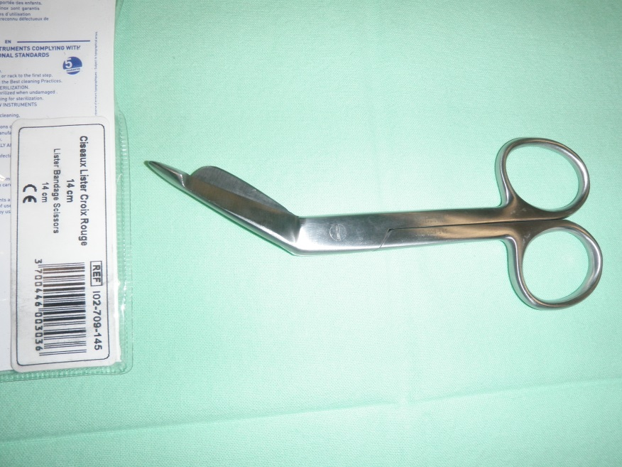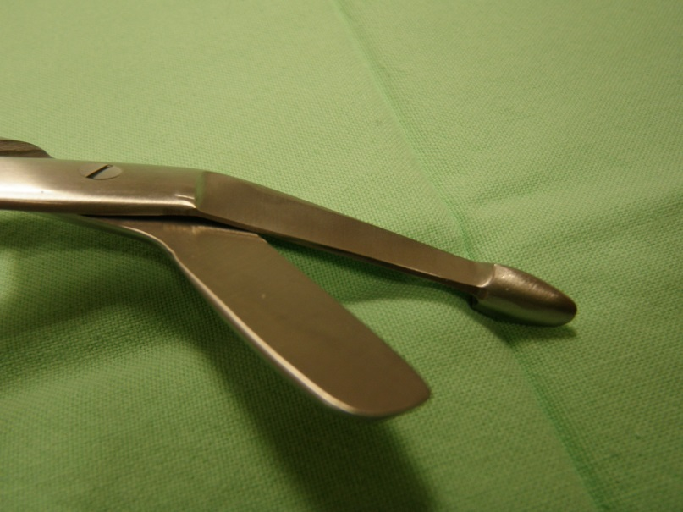

Familles des dispositifs
Porte aiguilles
Ciseaux X
Pince de préhension
Pince coupante
Burin
Canule
Bistouri
Ecarteurs

Description de la forme  Mors pointu  Mors mousse (arrondi) X  Mors mousse + pointu  Mors avec griffes  Mors sans griffes  Dents | Crémaillère  Articulation X  Creux  Lame X  Courbe  Plat  Coudé X |  | Démontable  Léger  Lourd  Longueur : 14 cm  Coupant  Effilé  Autre : protubérance
Matériaux de composition :  - Acier inoxydable X  - Tungstène  - Caoutchouc  - … |  | Identification du set :  - Boîte à compresses  - …………………………  - …………………………  - …………………………

Nom du dispositif
Photos descriptives du DM (de face, de profil…)

Familles des dispositifs
Porte aiguilles
Ciseaux
Pince de préhension
Pince coupante
Burin
Canule
Bistouri
Ecarteurs

Description de la forme  Mors pointu  Mors mousse (arrondi)  Mors mousse + pointu  Mors avec griffes  Mors sans griffes  Dents | Crémaillère  Articulation  Creux  Lame  Courbe  Plat  Coudé |  | Démontable  Longueur : …………….  Coupant  Effilé  Autre : ……………………
Matériaux de composition :  - Acier inoxydable  - Tungstène  - Caoutchouc  - Autre : …………………………. |  | Identification du set :  - …………………….…..  - …………………………  - …………………………  - …………………………

